**Lab 4**

**ذبابة الرمل**

**Order : Diptera**

**Family : Psychodidae**

**Genus : Phlebotomus ( Sand fly )**

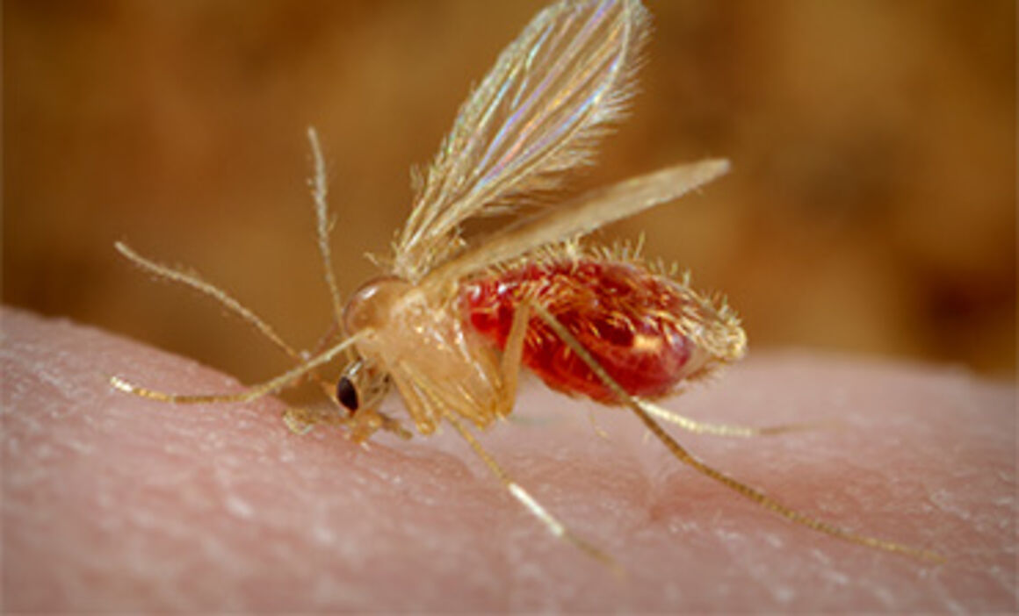

ذبابة الرمل Sand fly هي عبارة عن حشرة لونها اصفر بني جسمها مغطى بشعيرات كثيفة اجزاء فمها ثاقبة ماصة قصيرة غير ظاهرة .

يتميز الذكر عن الانثى بوجود زوج من الملاقط البارزة عند نهاية البطن يتراوح طولها بين

( 1.2 – 3.7 ) ملم .

غالبا ما تنشط هذه الذبابة في الليل و تتغذى عن طريع لسع جلد الانسان و الحيوان , و قد وجد ان حشرة ذبابة الرمل هي المسؤولة عن نقل انواع مختلفة من الأمراض و التي قد تكون مميتة مثل الطاعون و اللشمانيا .

**دورة حياة Sand fly :** دورة حياة ذبابة الرمل من نوع كامل الاستحالة

**البيوض Eggs**  : تقوم الانثى بوضع البيض في الأماكن المظلمة الرطبة في حظائر الماشية و الدواجن , و غالبا ما تضع الانثى ( 40 -60 ) بيضة و يكون لونها بني و يبلغ طولها (0.4 ) ملم و يفقس خلال اسبوع الى اسبوعين .

**اليرقة Larva** : عندما تفقس البيضة تخرج اليرقة و التي تتغذى على المادة العضوية المتحللة و خلال اسبوعين تتحول الى العذراء .

**العذراء Pupa** : تستمر هذه المرحلة اسبوع واحد فقط .

**البالغ Adult** : هي المرحلة الاخيرة في عمر ذبابة الرمل و متوسط عمرها اسبوعين .

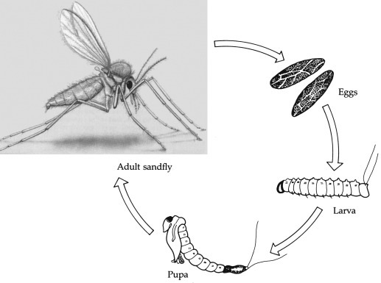

**دورة حياة ذبابة الرمل**

**الاهمية الطبية :**

بالرغم من صغر حجم الذبابة الا انها تسبب ألم شديد عند وخز الجسم مسببة أرتفاع درجة حرارة الجسم و حساسية مفرطة تقوم بذلك عن طريق افراز مادتين **الاولى** مخدر فوري يجعلها تخرز خرطومها بلا ألم و **الثانية** مادة تمنع تجلط الدم كي ينساب بسهولة الى فمها .

يشعر الانسان باللدغة بعد انتهاء الحشرة من امتصاص دمه و تسبب في اصابات جلدية و انتشار امراض وبائية .

الامراض هي

1. امراض وبائية مثل داء اللشمانيا تسببه السوطيات تنتمي الى جنس Leishmania يكون على نوعين :

أ - داء اللشمانيا الجلدي المسبب المرضي سوطيات من جنس Leishmania tropica

التي تترك أثار ليست بسيطة تدعى حبة بغداد Baghdad Boli أو البثرة الشرقية Oriental Sore .

ب – اللشمانيا الحشوية أو الكلازا المسبب المرضي سوطيات من جنس Leishmania donovani .

1. مرض داء كاريون و هو مرض يتسبب عن البكتريا Brotonella bacilliforms
2. مرض حمى ذبابة الرمل .

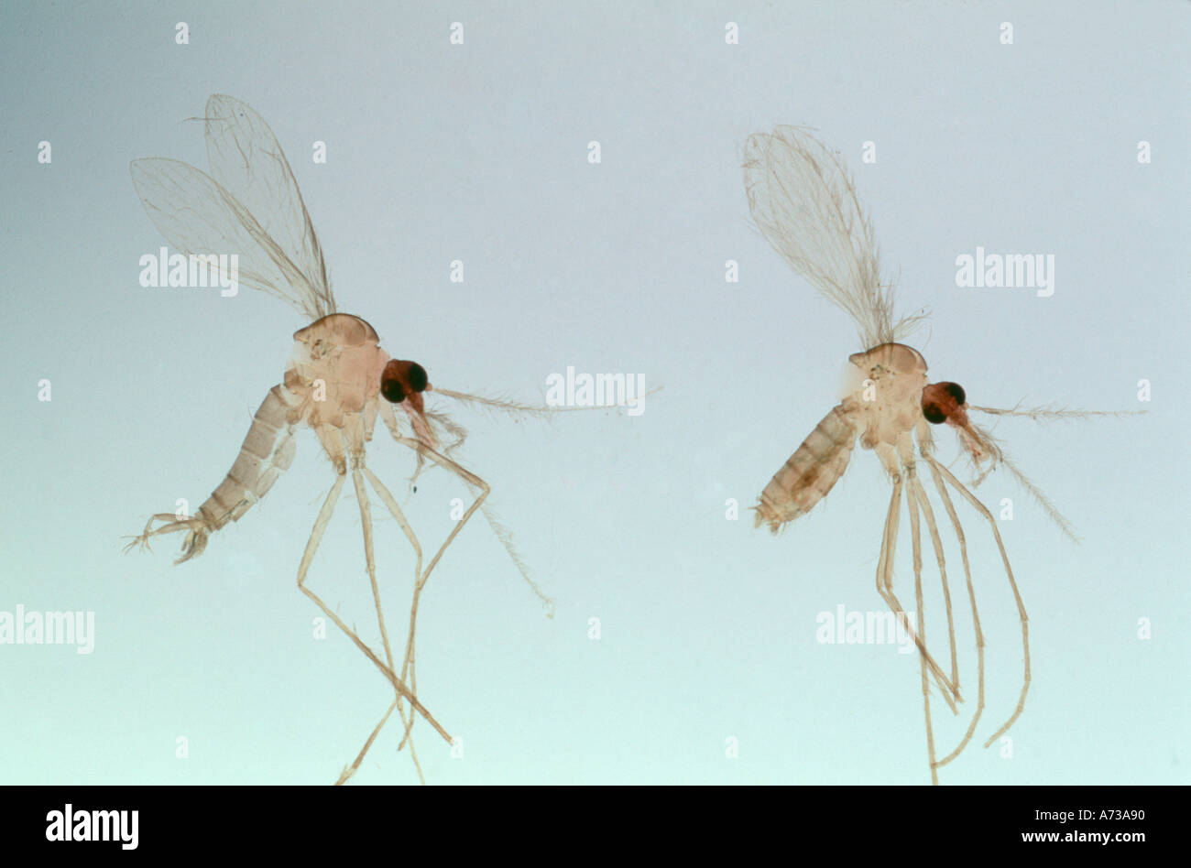

**Male Sand fly Female Sand fly**

**ذبابة الخيل**

**Order : Diptera**

**Family : Tabanidae**

**) 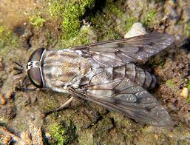Genus : Tabanus ( Horse fly**

ذبابة الخيل ذبابة كبيرة الحجم قوية الجسم ذات ألوان مختلفة اجزاء الفم من النوع القاطع اللاعق Cutting Lapping mouth part ( الاناث فقط تتغذى على الدم ) و قرون الاستشعار من النوع المخرازي Stylate العيون المركبة في الاناث متباعدة Dioptic , أما في الذكور العيون المركبة متقاربة Holoptic .

**دورة الحياة :**

تضع الاناث البيض على الأوراق النباتية المائية و على الأغصان و الصخور المغمورة في الماء , تفقس البيوض بين ( 7 - 8 ) أيام الى يرقات دودية اسطوانية الشكل تنسلخ اليرقات من ( 5 – 10 ) مرات و تكون مدتها ( 2 – 4 ) أسابيع ثم تتحول الى العذراء ثم الى حشرة بالغة .

**الأهمية الطبية :**

1. تعض و تلسع و عضتها مؤلمة و تسبب جرح عميق و فقر دم
2. ناقلة للعديد من الأمراض منها مرض الجمرة الخبيثة المسبب المرضي هو بكتريا Bacillus anthracis .
3. ينقل مرض السورا المسبب المرضي لمرض السورا طفيلي من الحيوانات الاولية من السوطيات Trypanosoma .
4. امراض ديدان الفلاريا ينقل الذباب الخيل نوع من الديدان الخيطية و يصيب عين الانسان مصاحبة للهرش و ظهور الاورام .

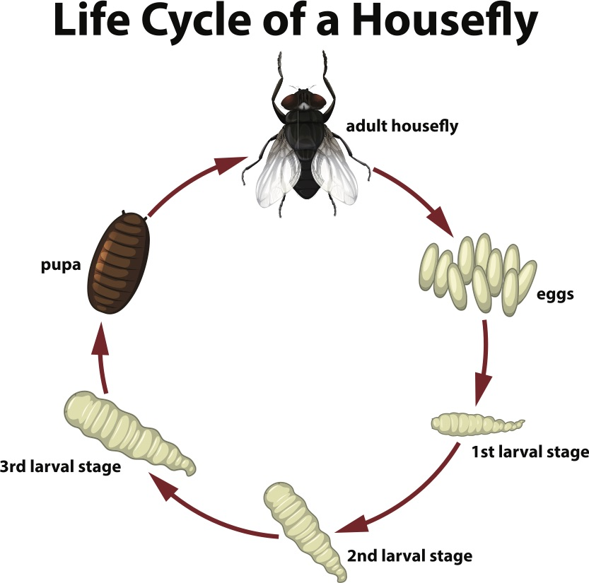

**دورة حياة ذبابة الخيل**